危殆，危殆，危殆……

原创 有里儿有面 [有理儿有面](javascript:void(0);)

**有理儿有面**

微信号 youli-youmian

功能介绍 你说是不是

2019-11-15[原文](https://mp.weixin.qq.com/s?__biz=Mzg3MjEyMTYyNg==&mid=2247485587&idx=1&sn=2aedeb29c7bd6d55ed3b5b694e7fe23c&chksm=cef55ce6f982d5f000a6b62b2cbd900f81bce40c550aa7b70855cba3426fec0e3a9dfef5402e&scene=27#wechat_redirect&cpage=89)

收录于话题

如果你这几日在关注香港的消息，相信你会和我一样，无语、愤怒、悲哀……5个多月了，香港一直弥漫着黑色暴力恐怖的气息，直到现在，这团黑云已覆盖了香港的每一个角落，黑衣暴徒面目狰狞，各处破败不堪，昔日繁华不在。空气中弥漫着血、泪、呼救、指骂……

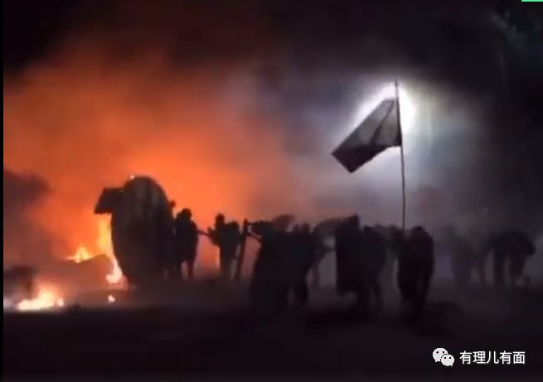

法治？道德？人伦？理性？统统被暴力吞噬。然而，黑衣暴徒总是在给我们制造“奇迹”，他们的魔爪，一直在疯狂肆虐。所到之处，满目疮痍……

**吃惊！**

**蒙面暴徒惊现伦敦街头**

正在伦敦访问的香港特区政府律政司司长郑若骅当地时间周四晚出席一个讲座时，被数十名支持香港暴力的蒙面暴徒包围，他们不断指骂郑是“杀人犯”。郑若骅在混乱中跌倒，随后在工作人员护送下离开。今日清晨，特区政府新闻网发布公报证实，律政司司长郑若骅当地时间14日在伦敦前往一项活动场地途中遇袭，并严厉谴责该等暴徒令其身体受到严重伤害。她已即时向伦敦警察报案，要求当地警方严肃跟进将凶徒绳之于法。

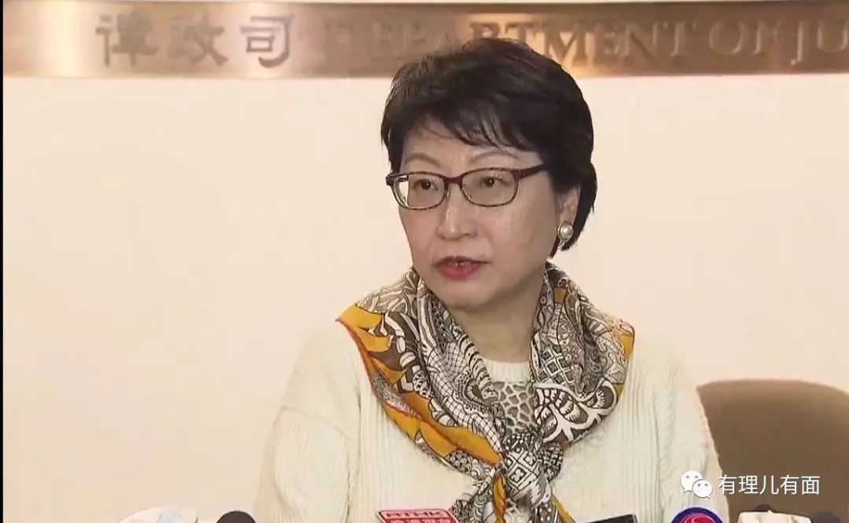

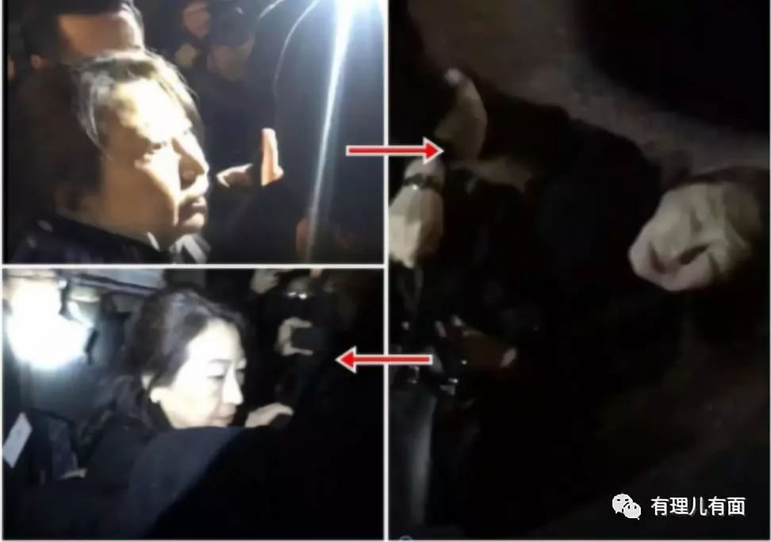

公报中表示：**律政司司长严词批评任何形式的暴力及极端主义，假借追求政治为名剥削他人的合法权利，**此等行为对香港以致任何一个文明地方均是百害而无一利。

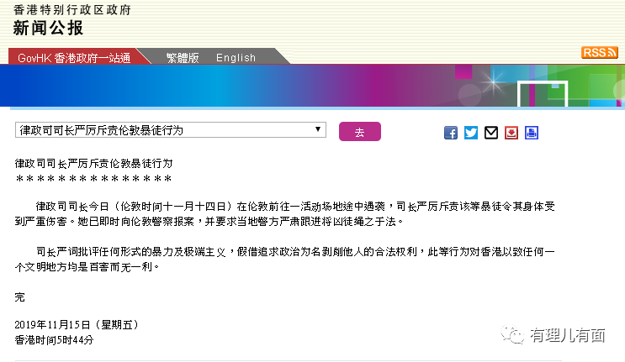

行政长官林郑月娥也对郑若骅的遇袭受伤表示愤慨。林郑称**袭击行为野蛮，超越文明社会底线，必须予以强烈谴责。**她期望当地警方积极跟进，将涉案者绳之于法。

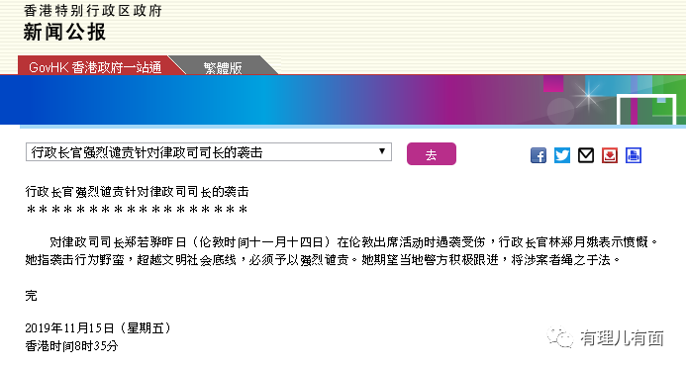

**可恶！**

**香港警察再遭“花样”袭击**

昨日，香港警方在发布会上通报，当天上午6时45分，有暴徒三度在尖沙咀柯士甸道与漆咸道南交界，**向数名巡逻的警员射箭，行为足以致命，所幸没有警员受伤。**

随后，暴徒还在附近投掷花盆，警方施放催泪弹，其间暴徒再次射箭。警方检获6支箭。

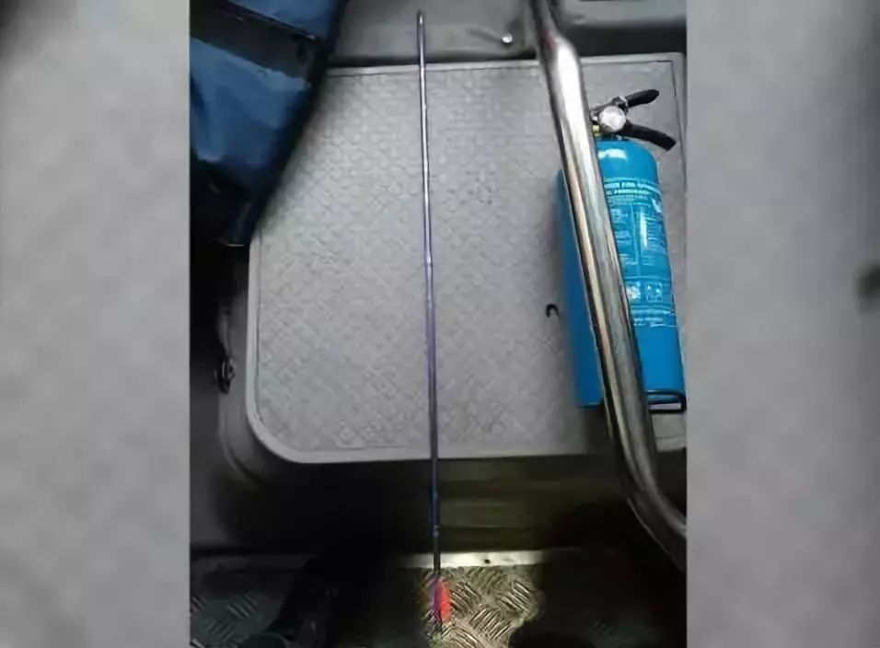

13日晚间，在香港中文大学二号桥，**暴徒曾向警方投掷逾400枚汽油弹，是5个月内形势最严峻、数量最多的一次。期间也曾使用弓箭和信号弹，致使4名警察受伤，1名警司遭信号弹击中脚部。**

香港警察公共关系科总警司谢振中昨日在记者会表示，**“大学从不是无法可依的地方”，**谢振中质疑**“为何大学有人用弓箭、信号弹攻击警察，校内并有几百枚汽油弹，是否容许大学变成兵工厂，孕育暴徒？**”此外，谢振中还批评校长段崇智未能守诺，劝止学生不再向桥下掷杂物，认为他欠香港、尤其是新界区居民一个交代。

同时，网上流传有警察查获了暴徒所持装有疑似枪支的箱子……

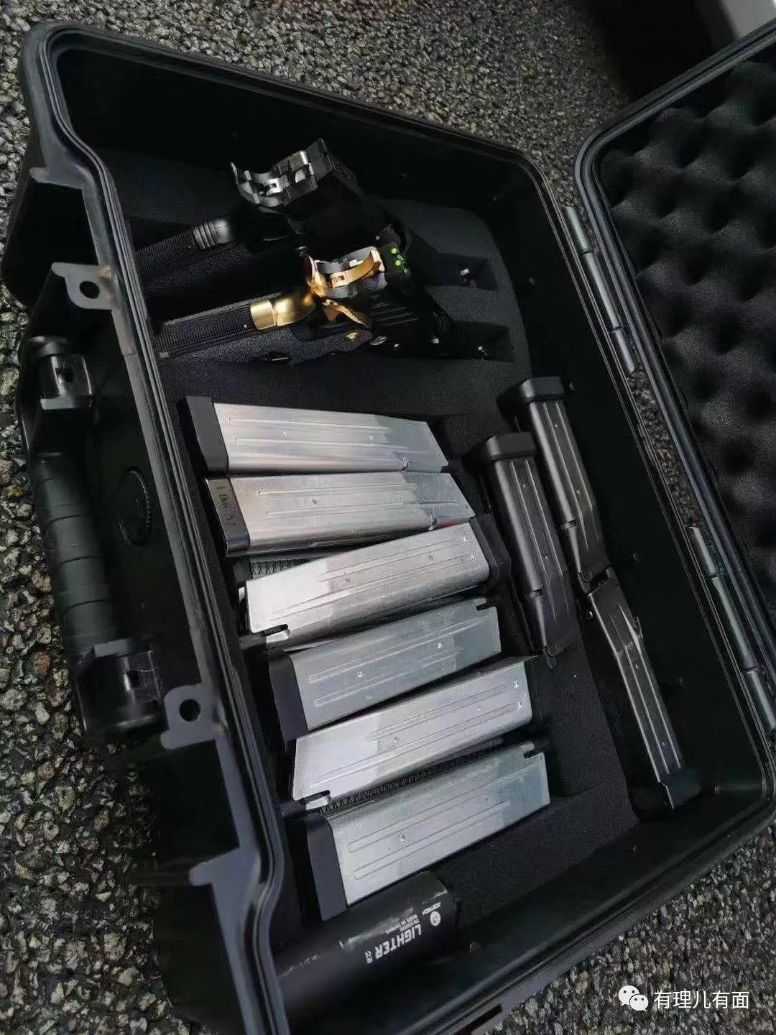

甚至网上还传出了暴徒**采用弓箭+汽油弹进行攻击**的相关视频……

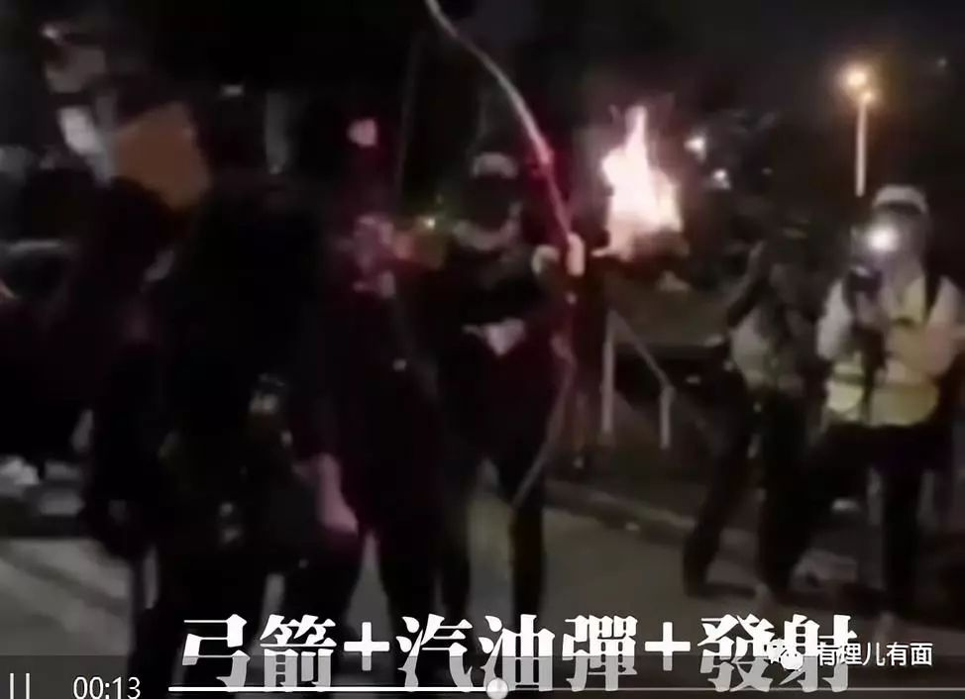

五个月来，我们看到过暴徒发明、使用的各类武器，从人肉弹弓到可喷射镪水的滋水枪，再到现在的弓箭、专业枪械……

下一种，会是什么？

**悲伤！**

**无辜市民遇袭离世**

危殆，危殆，危殆……

5个多月来，这个词在香港的新闻里一次又一次出现。而这个词几乎全部用在了无辜市被袭击后的消息中。

大家是否还记得，前几日在香港马鞍山广场，那名被暴徒泼易燃液体点火的57岁的老伯吗？他的身体40%皮肤二级烧伤，目前在医院深切治疗病房(重症监护病房ICU)留医，至今仍然情况危殆。

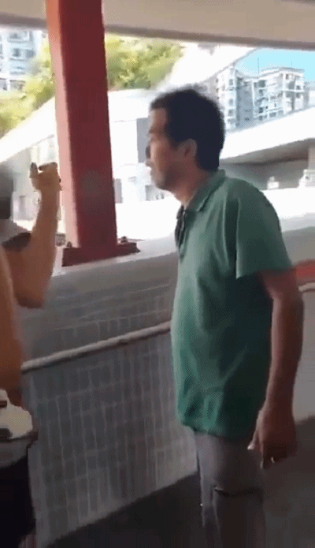

**危殆，在香港医疗系统中，是病情分类最严重的等级。**

而昨晚，“危殆”变为了“离世”……13日被暴徒投掷硬物击中头部的特区政府食物环境卫生署的70岁老伯，于昨日晚间被证实“离世”。

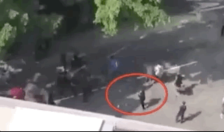

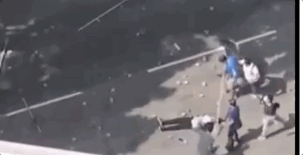

**这是“修例风波”以来，第一起无辜平民被暴徒袭击致死案件！**

实际上，这位七旬老伯并不是当天唯一的伤者。据香港医管局介绍，**仅13日当天，全港有48人受伤需要送院，包括34男14女，年龄介乎1至81岁，当中两男情况危殆。**

今日，明日，以后，还会有多少个危殆、离世的消息再次出现呢？？？

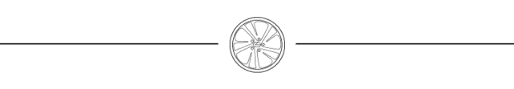

我们看到，无论在香港本地还是海外，无论是政府高层、一线警员还是无辜市民，黑衣暴徒已将“无差别攻击”上演到极致！然而就是这样，香港本地乃至世界各地却大量充斥着黄媒、西方反华媒体和反对派文宣过滤、捏造、抹黑的各类不实消息！

比如那位被泼易燃液体点火的57岁的老伯，**竟然被反对派文宣描述为“特技表演”，称老伯身上涂抹了电影特技使用的“防烧焦”涂剂…**…让我们见识了反对派文宣竟无耻到了无以复加的程度！

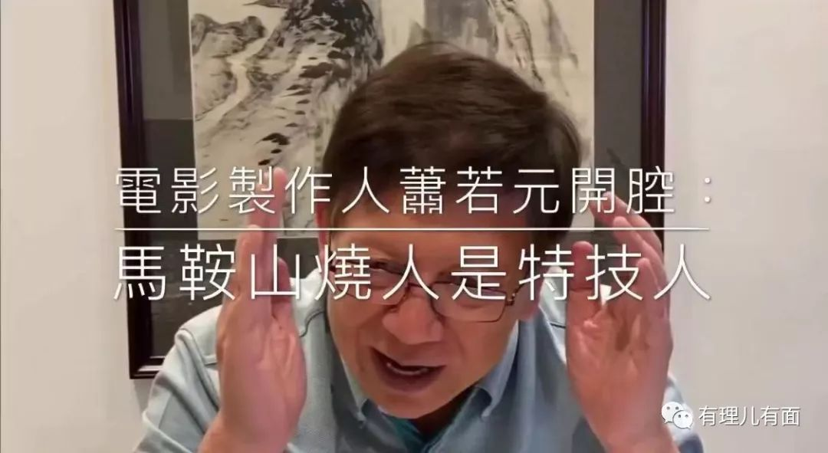

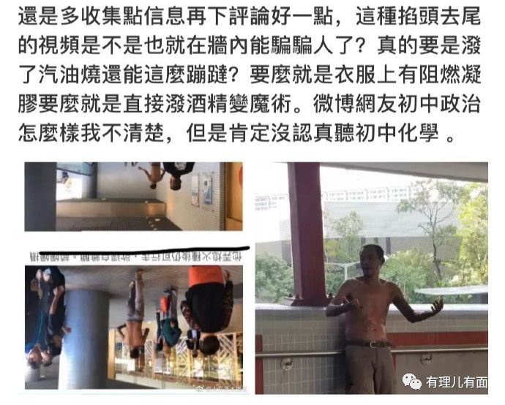

再比如，今早律政司司长郑若骅在英国被暴徒袭击的事件，有理哥查询了英国当地的多家媒体，直到现在仍未发现有相关媒体对暴徒袭击行为进行指责，只看到了中国驻英国大使馆发表声明对事件进行严厉谴责。

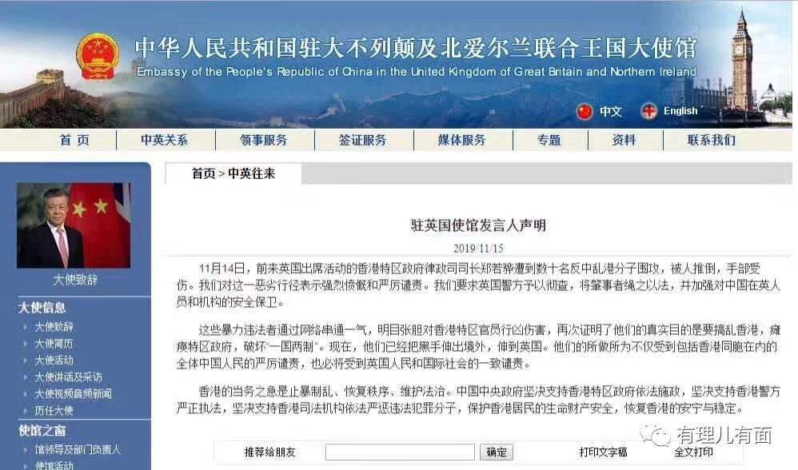

黄媒、西方反华媒体和反对派文宣一直渲染暴徒们对所谓的“自由”“民主”的追求，美化暴徒间所谓的“手足情义”和“温情故事”，描绘出暴徒“为正义甘愿献身”的虚假景象，却一再将警员的正常执法抹黑为过度暴力，试图蒙蔽香港市民乃至世界各地民众的眼睛。

但“纸里终究包不住火”，暴徒各种突破法律和道德底线的行径，让再偏颇的民众和媒体也无法再装作视而不见。无差别攻击平民的恐怖主义行径是全世界的敌人，任何人、任何国家都无法容忍！

**香港，必须止暴制乱。**面对香港不断恶化的形势，面对不断出现的“情况危殆”，**特区政府的步子，是时候迈得大一点、再大一点了！**

就像昨日立法会议员麦美娟在立法会上质问政务司司长所言：**“又向我们说你们很严厉的谴责，最最最最最严厉的谴责，还要加上绝不容忍？除了这样你们还有甚么做到出来？”**

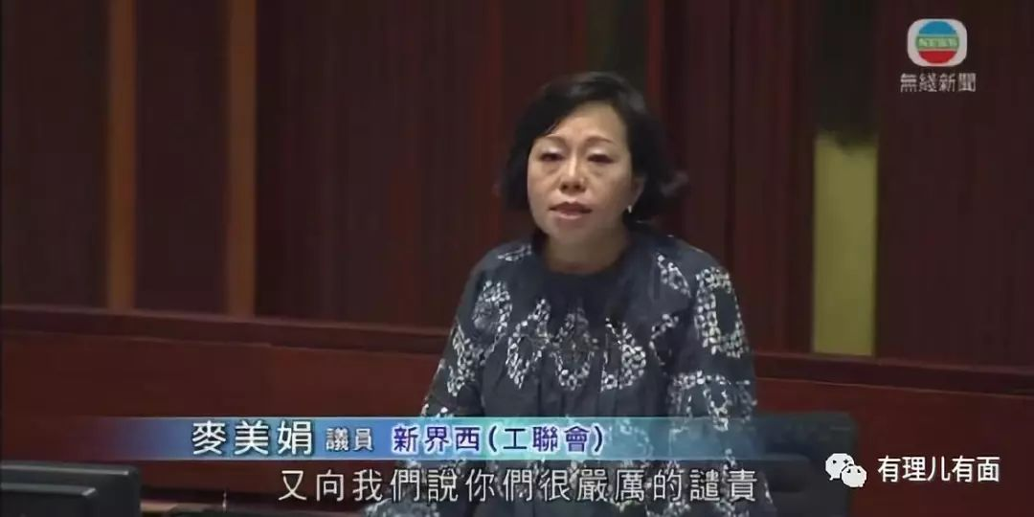

面对这一切，**特区政府是时候顺势而为、打破常规了！**

特区政府和各部门应该看到，一件件血的教训之下，越来越多的香港市民不再沉默，而是奋起反击，反暴力的民意不断高涨。这是普通市民的正当诉求和民意，不仅值得珍惜，还需要有效引导，更需要顺势而为！否则如果演化为民间的以暴制暴，无异于“内战”，局势将更加失控。止暴制乱终归是政府的权力和责任，如果再不大踏步前进，会失去民意和最好的时机。

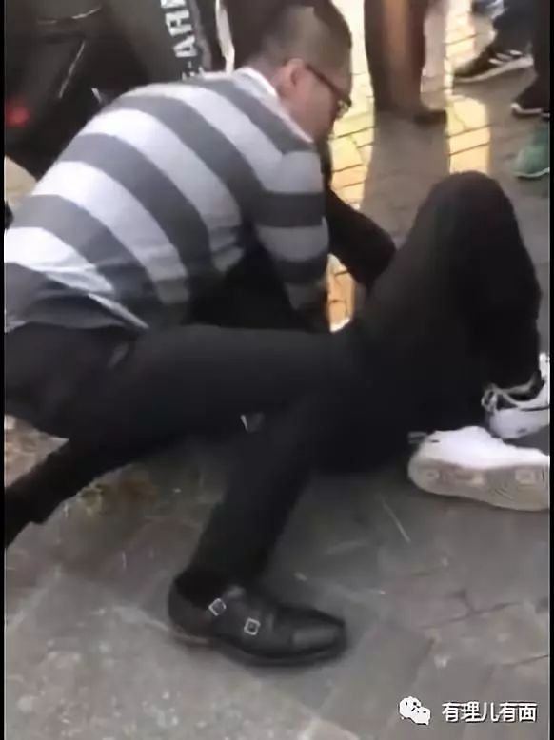

（民众自发抓住黑衣暴徒）

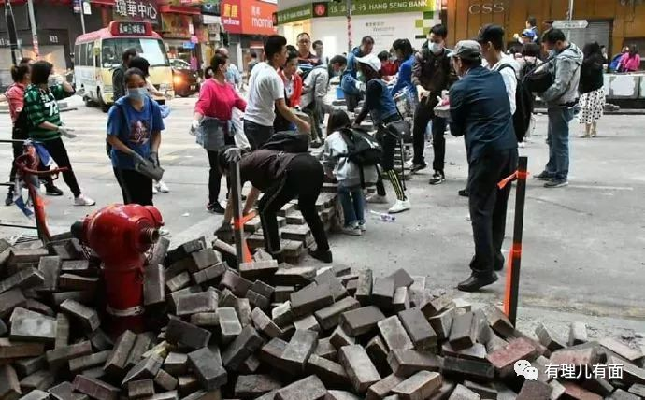

（民众自发拆除路障）

昨晚，我看到了一条“不愿意看到”的辟谣——**香港实施宵禁一事不实。**特区政府发布公报表示有关说法纯属谣言。

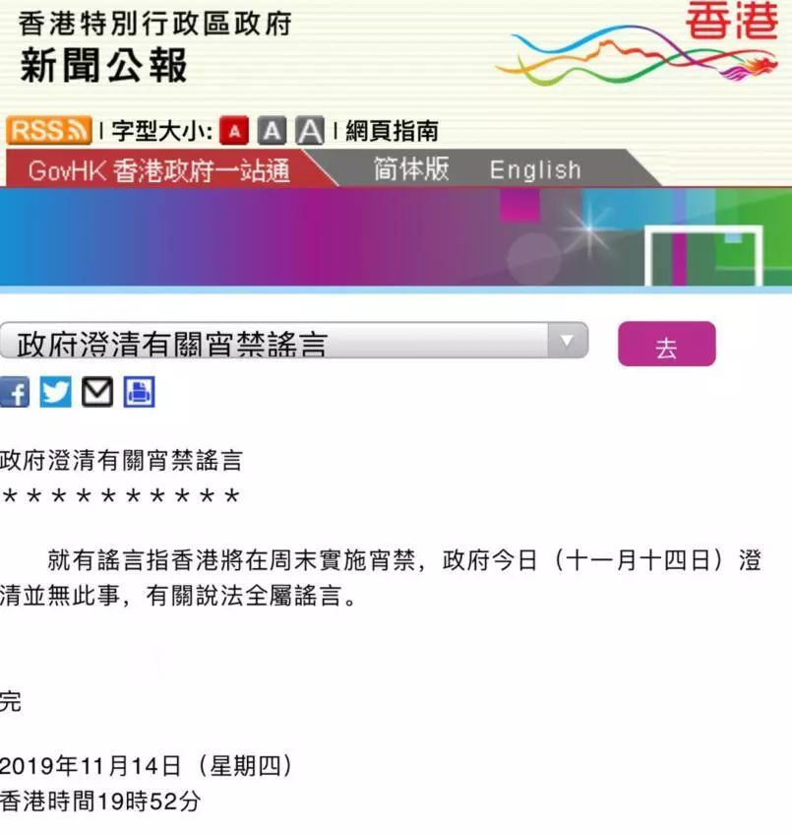

有理哥不禁想问，宵禁有何不可？

部分市民不得已以暴制暴，很大程度上源于止暴制乱至今仍然未见明显成效。事实证明，如果特区政府仍囿于常规管治方式应对，止暴制乱必然依旧力不从心！如果期盼时间治愈一切，那我们等来的，真的可能只剩一个破败不堪的香港了！

我们都看到，冲在前线止暴制乱的香港警队尽忠职守，5个月来一直在战斗，结果呢？处处遭受抹黑、掣肘，连进入小区都会被保安以“擅闯民宅”为名进行阻拦！进入商场会被保安以“没有发生案件”为由拒绝！进入大学被指“无权进入执法”！受到严重的生命威胁被逼无奈才开枪自卫，却遭受各种质疑！

警员面对的，是成群结队、穷凶极恶的暴徒，是丧心病狂的致命攻击，如果还要警员遵守日常工作中的普通法例法规而缚手缚脚，不去依法授权警队扩大警权，提高执法力度和武力等级，警察的威慑力将消磨殆尽，局势必难以扭转！

政府已经启动紧急法施行了《禁止蒙面规例》，并且在昨日又根据《公安条例》委任了一批惩教署人员为特务警察，以增加警方的人手和力量。但目前的形势证明，这种“挤牙膏”式的节奏远远不够，是时候有必要再启用紧急法实施更全面、更强力、更有效的手段了！

根据形势需要，**引用紧急法颁布一系列紧急规例有何不可？依法赋予警察更多权力，让警队可以更多使用武力，逮捕、搜查、封禁场所有何不可？成立特别法律小组提高检控效率有何不可？成立特别法庭专审暴力案件有何不可？制订传媒管理规例，管制甚至查封叛国乱港、扇阴风点鬼火的黄媒以及连登、高登等反动论坛有何不可？**

怕什么？是怕民意不支持？还是怕舆论指责？亦或其它？

那么多民众都敢站出来当面硬刚暴徒，那么多普通市民都自发去清除路障，政府还有何惧？大家都在等着你们呐！

面对市民的“危殆”，面对暴徒的持续暴力，是隐忍下去继续最最最最严厉的谴责？还是……

忍无可忍，则无需再忍！

有里儿有面

**微信扫一扫赞赏作者** **赞赏**

已喜欢，对作者说句悄悄话

取消

**发送给作者**

**发送**

最多40字，当前共字

 人赞赏

上一页 1/3 下一页

长按二维码向我转账

受苹果公司新规定影响，微信 iOS 版的赞赏功能被关闭，可通过二维码转账支持公众号。

### 精选留言

用户设置不下载评论